
Р е п у б л и к а С р б и ј а
ОПШТИНА БАБУШНИЦА
Општинска управа
Број набавке: 002966496 2025 04007 004 005 405 023
Б А Б У Ш Н И Ц А

ОБРАЗАЦ ПОНУДЕ

Понуда број ________________ од __________________ за набавку канцеларијског намештаја за опремање канцеларије у улици Саше Ивковића бр. 6 у Бабушници у циљу реализације пројекта Сва деца заслужују подршку: „Помоћ у кући за децу са инвалидитетом“, набавка број 002966496 2025 04007 004 005 405 023.

- ОПШТИ ПОДАЦИ О ПОНУЂАЧУ

Назив понуђача:
Адреса понуђача:
Матични број понуђача:
Порески идентификациони број понуђача (ПИБ):
Име особе за контакт:
Електронска адреса понуђача (e-mail):
Телефон:
Телефакс:
Број рачуна понуђача и назив банке:
Лице овлашћено за потписивање уговора

- ОПИС ПРЕДМЕТА НАБАВКЕ
Предмет набавке је набавка канцеларијског намештаја за опремање канцеларије у улици Саше Ивковића бр. 6 у Бабушници у циљу реализације пројекта Сва деца заслужују подршку: „Помоћ у кући за децу са инвалидитетом“.
Пројектом се планира формирање информативног центра за организовање обука и едукација, као и пружање одређених информација што се тиче социјалне заштите.
Плројектом се планира набавка следећег намештаја:
- Канцеларијски сто – 2 комада
- Конференцијски сто – 1 комад
- Клуб сто – 1 комад
- Клуб столица – 2 комада
- Канцеларијска столица – 10 комада
- Конференцијска столица – 20 комада
- Ормар – 2 комада
- Полице – 4 комада

Р.бр. | Опис производа (илустрације су информативне природе) | Јед. мере | Кол.
1. | КАНЦЕЛАРИЈСКИ СТО | ком. | 2
 | Канцеларијски сто од универ плоче, дезен бели храст или слично. Радна површина стола од универа 36мм остала дебљина универа 18мм. Спољашње, видљиве ивице абс кантовање. Припадајући фиокар са 3 фиоке, дезен бели храст или слично. Димензије: ŠxVxD - 120x75x65 цм. | ком. | 2
 | 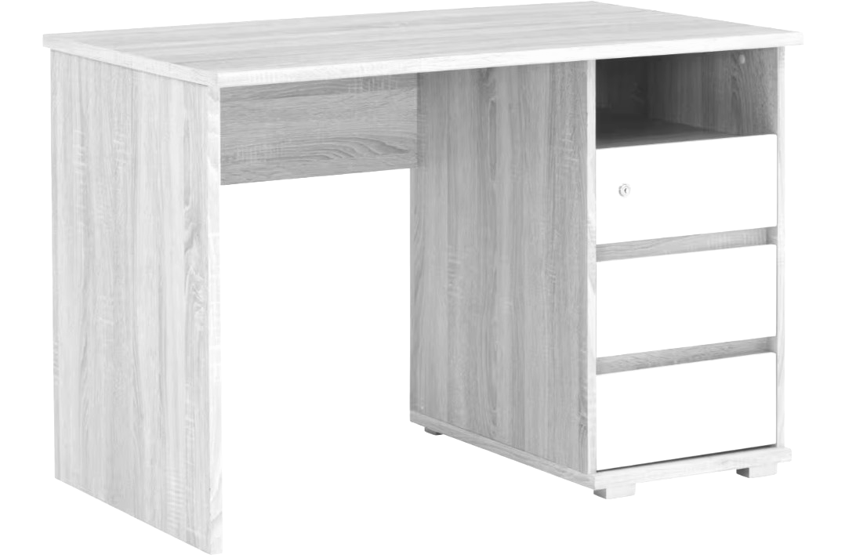
2. | КОНФЕРЕНЦИЈСКИ СТО | ком. | 1
 | Конференцијски сто од универа плоче дезен бели храст или слично. Радна површина стола од универа 36мм. Спољашње, видљиве ивице абс кантовање. Сто је склапајући, конструкција и ногари израђени од металних профила заштићени и офарбани завршном бојом за метал. Димензије: ŠxVxD - 200x75x100 цм. | ком. | 1
 | 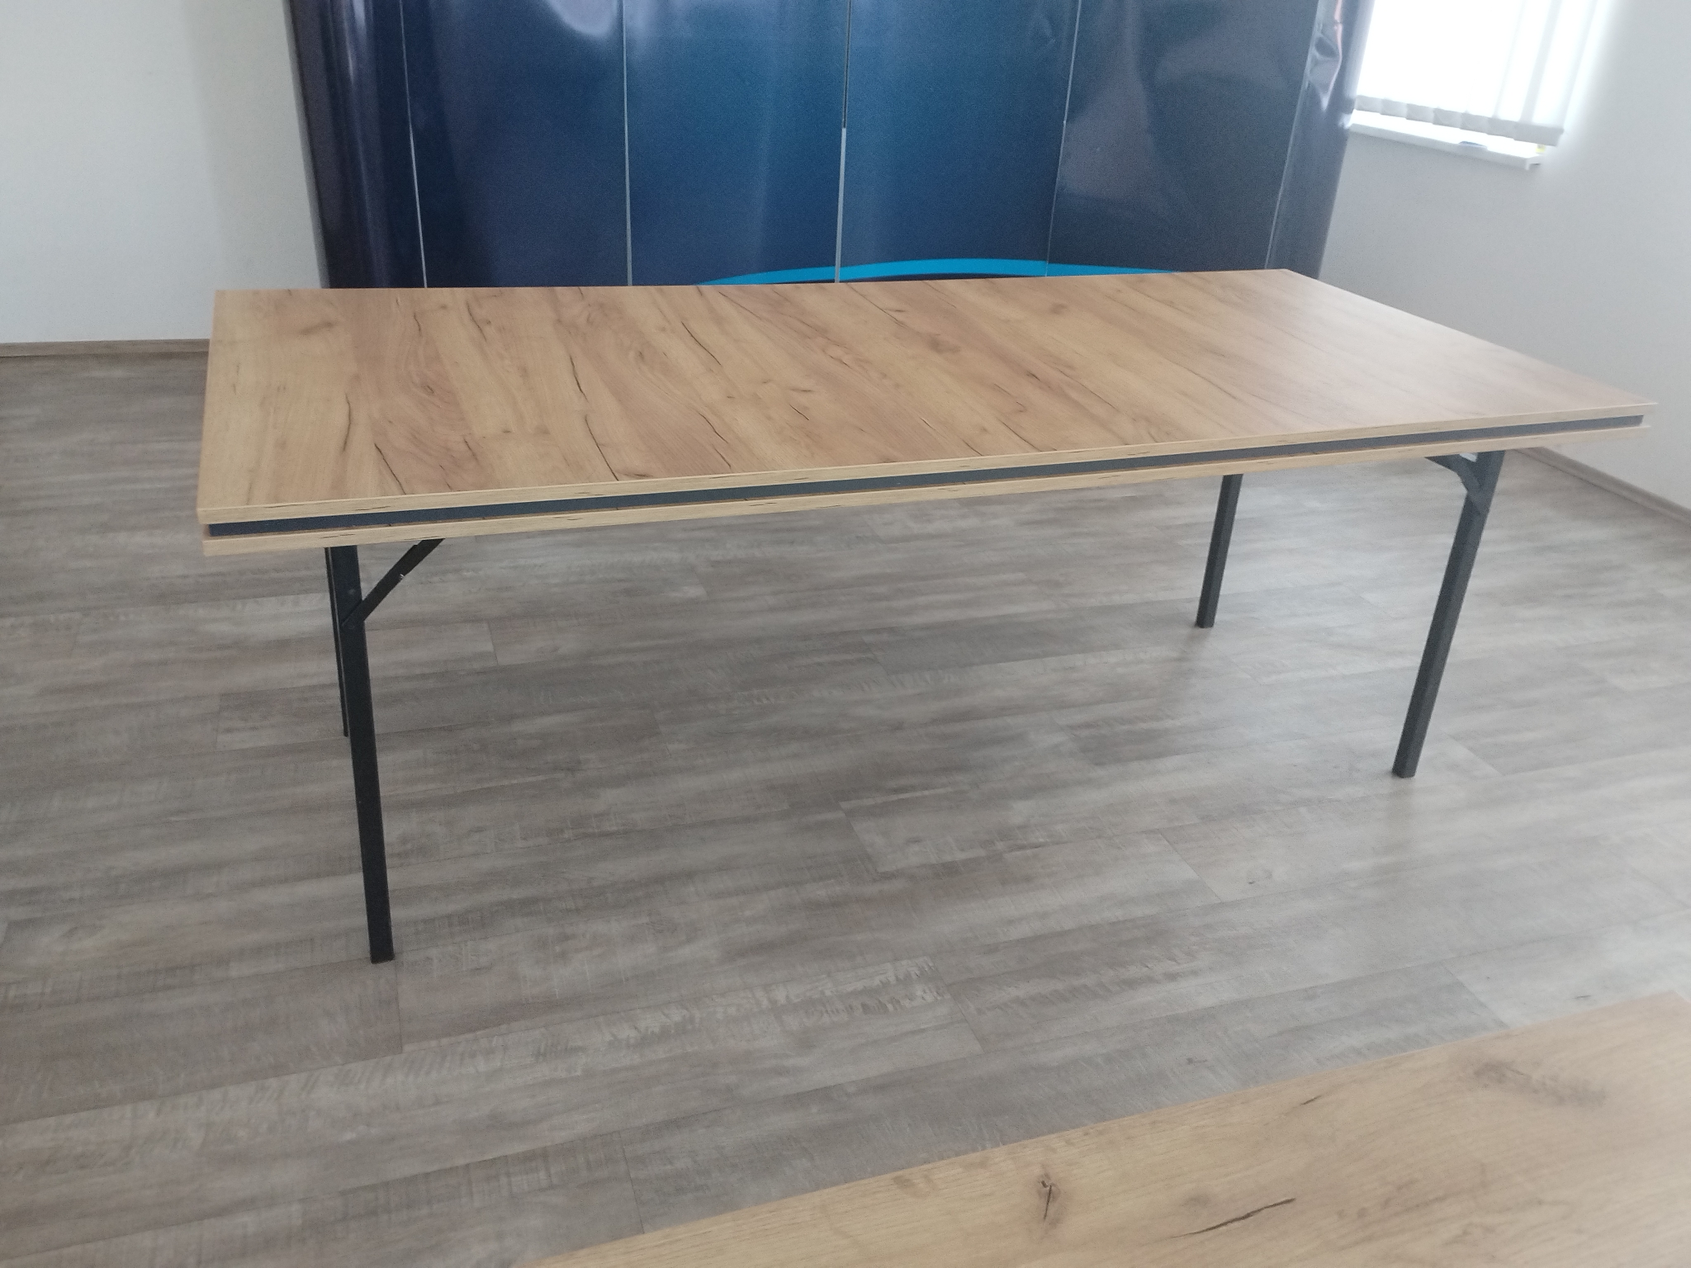
3. | КЛУБ СТО | ком. | 1
 | Клуб сточић са плочом од универа дезен бели храст или слично, дебљине 36мм. Спољашње, видљиве ивице абс кантовање. Димензије: пречник 50цм, висина 50цм. | ком. | 1
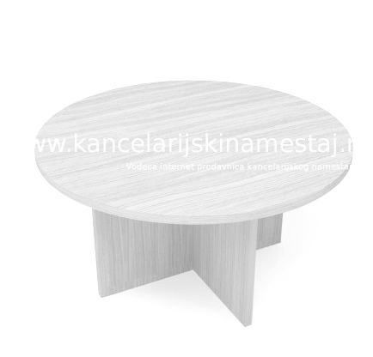
4. | КЛУБ СТОЛИЦА | ком. | 2
 | Модерна конференцијска клуб столица. Дрвене конструкције повезана металним јаким ногама. Носивост: 120кг. Боја: сива. | ком. | 2
 | 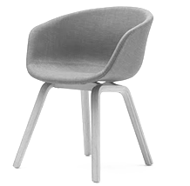
5. | КАНЦЕЛАРИЈСКА СТОЛИЦА | ком. | 10
 | Канцеларијска столица од еко коже, метални рам из једног дела, постоље хромирана метална звезда, гумени точкићи, Механизам за подизање и љуљање. Носивост: 120 кг. Ширина= мин. 56 цм, Висина= 112-118 цм, Дубина=мин. 70 цм. Боја: црна | ком. | 10
 | 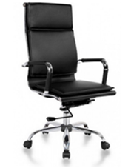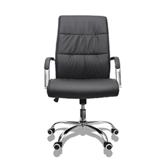
6. | КОНФЕРЕНЦИЈСКА СТОЛИЦА | ком. | 20
 | Конференцијска столица. Основа: Метални црни оквир са четири ноге; Могућност слагања једна на другу. Дрвени отпресак седишта и наслона. Тапацир: наслон и седиште у сивој боји. Без руконаслона. Пластична облога доњег дела седишта и наслона. Носивост: 120кг. Боја: сива. | ком. | 20
 | 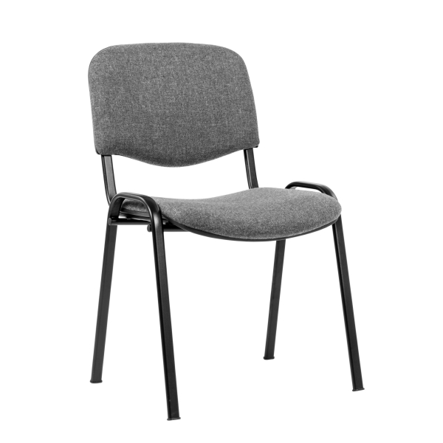
7. | ОРМАР | ком. | 2
 | Ормар од универ плоче, дезен бели храст или слично, дебљина универа 18 мм, са 5 унутрашњих полица. Спољашње, видљиве ивице абс кантовање унутрашње пвц. Оквир ормара и предњи део - врата од универа. Задњи део ормара на затвореном делу HDF плоче 3мм дезен бели храст или слично. Оков за намештај- ручице од инокса ∅10-12мм укупне дужине 18-22цм. Димензије: ŠxVxD - 90x190x33цм. | ком. | 2
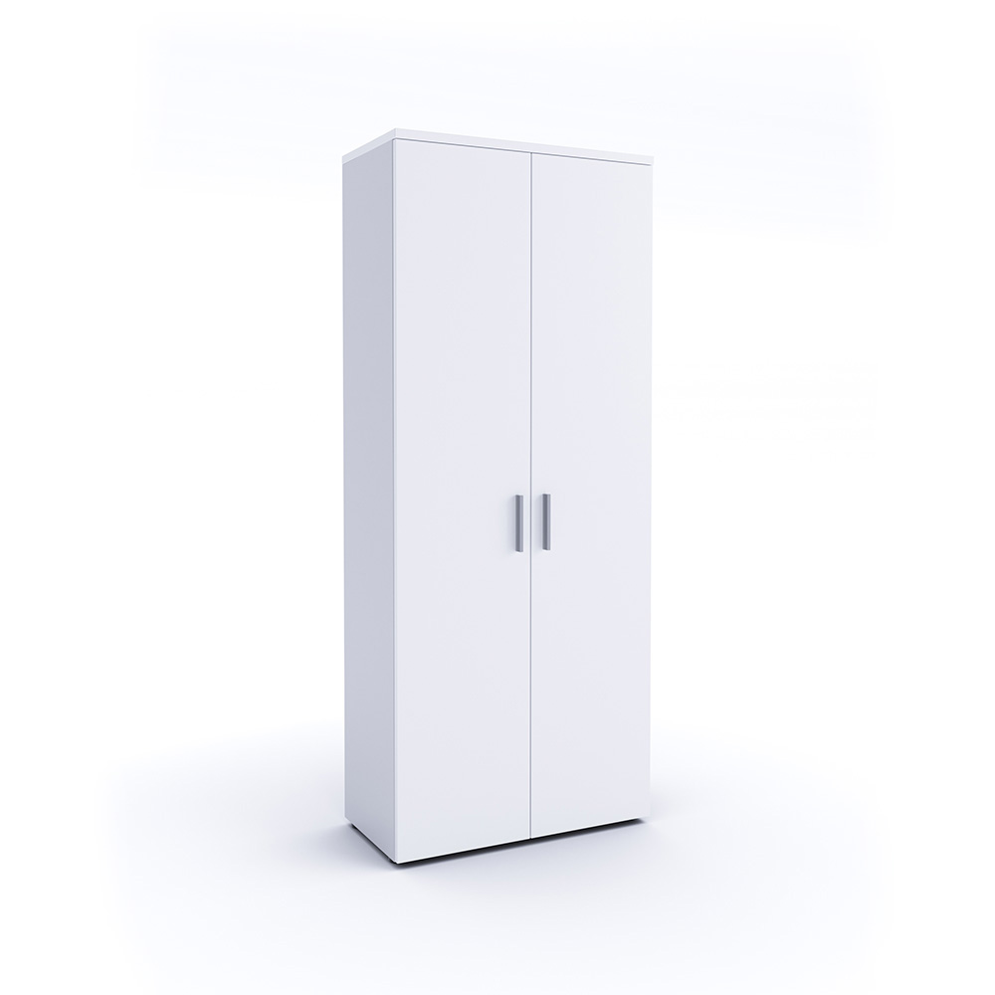
8. | ПОЛИЦА | ком. | 4
 | Отворена полица израђена од плочастог материјала, дезен бели храст или слично, димензије ŠxVxD - 70x190x31cm са 5 полица. Спољашње, видљиве ивице абс кантовање унутрашње пвц. Позадина од HDF-а 3 мм у дезен бели храст или слично, једнострано оплемењена. | ком. | 4
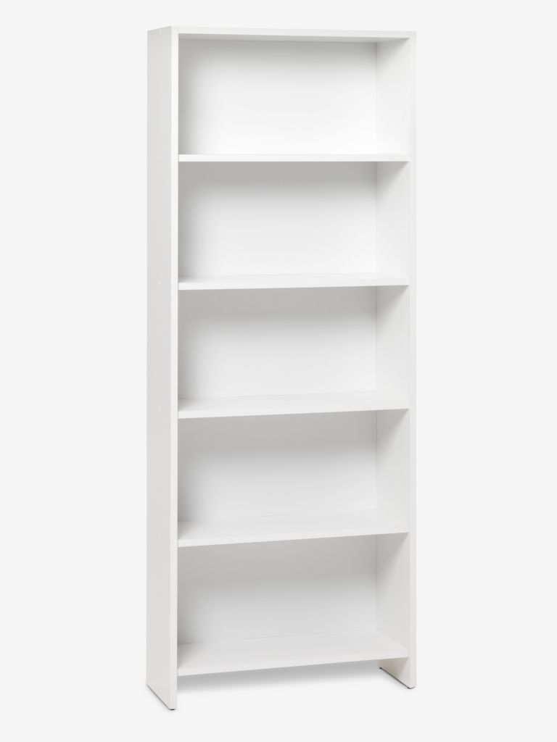

Напомена: Могућа одступања у димензијама предметног намештаја износе +/- 5%. Пре почетка монтаже и израде намештаја неопходно је узети тачне мере на локацији.

Набавка, испорука и монтажа наведеног канцеларијског намештаја врши се на адреси канцеларије – информативног центра у улици Саше Ивковића број 6, у Бабушници.
У Обрасцу структуре цене који је у наставку, понуђач ће дати цене предметних добара. Јединична цена свих конкретних добара је фиксна и не може се мењати без сагласности Наручиоца. До промена цена може доћи само из објективних разлога који се нису могли знати у време подношења понуда.
За учешће у поступку избора најповољнијег понуђача учествују понуђачи код којих не постоје основи за искључење из поступка сходно члану 111. Закона о јавним набавкама („Сл. гласник Републике Србије“, бр. 91/2019 и 92/2023) .
Такође за учешће у поступку избора најповољнијег понуђача учествују понуђачи који испуњавају додатне услове за учешће у поступку набавке, дефинисане чл. 114-117. Закона о јавним набавка, („Сл. гласник Републике Србије“, бр. 91/2019 и 92/2023), и то:
- Списак испоручених добара
Услов: Потребно је да је привредни субјект током периода од највише 3 (три) последње године пре истека рока за подношење понуда извршио
испоруку и монтажу намештаја у минималном износу од 1.000.000,00 динара без обрачунатог ПДВ-а.
Доказ: Овај критеријум доказује се достављањем:
- копије Наруџбенице/Уговора;
- потврде купца, којем је извршена испорука и монтажа добара. Наведена потврда мора бити попуњена и потписана од стране одговорног лица купца.

2. Финансијски и економски капацитет
Услов: Да понуђач у последњих 12 месеци нема евидентираних дана неликвидности.
Доказ: Потврда о броју дана неликвидности, издата од стране НБС или сајт НБС.

Својим потписом понуђач потврђује да не постоје основи за искључење из члана 111. Закона о јавним набавкама, као и да испуњава горе наведене услове додатне за учествовање у предметном поступку набавке и да су попуњене цене из претходне спецификације тачне и да ће изради наведеног канцеларијског намештаја приступити по димензијама из спецификације.

Место:_________________ Понуђач:
Датум:_________________ _____________________

Наручилац, може затражити од понуђача који је дао најповољнију понуду, да достави и конкретне доказе о испуњености захтеваних услова. И то у року од пет дана од захтева наручиоца.

Докази које је потребно доставити на захтев Наручиоца :

Основи за искључење :

- Услов 1.1. Правоснажна пресуда за једно или више кривичних дела

Сматра се да привредни субјект који је уписан у регистар понуђача нема основа за искључење из члана 111. став 1. тач. 2) Закона о јавним набавкама., тако да уколико је привредни субјекат уписан у регистар понуђача то је довољан доказ испуњења овог услова.

Непостојање овог основа за искључење доказује се следећим доказима:
Правна лица и предузетници:
1) Потврда надлежног Основног суда на чијем подручју се налази седиште домаћег правног лица или предузетника, односно седиште представништва или огранка страног правног лица којим се потврђује да понуђач у периоду од претходних пет година од дана истека рока за подношење понуда, односни пријава није правноснажно осуђен, осим ако правноснажном пресудом није утврђен други период забране учешћа у поступку јавне набавке, и то за следећа кривична дела: кривично дело пореске утаје; кривично дело преваре; кривично дело неоснованог добијања и коришћења кредита и друге погодности; кривично дело злоупотребе службеног положаја; кривично дело трговине утицајем; кривично дело давања мита; кривично дело трговине људима (за облике из члана 388. ст. 2, 3, 4, 6, 8 и 9 Кривичног законика) и кривично дело заснивања ропског односа и превоза лица у ропском односу (за облике из члана 390. ст. 1 и 2 Кривичног законика).
2) Потврда надлежног Вишег суда на чијем подручју се налази седиште домаћег правног лица или предузетника, односно седиште представништва или огранка страног правног лица којим се потврђује да понуђач у периоду од претходних пет година од дана истека рока за подношење понуда, односни пријава није правноснажно осуђен, осим ако правноснажном пресудом није утврђен други период забране учешћа у поступку јавне набавке, и то за следећа кривична дела: кривично дело злоупотребе службеног положаја, ако вредност прибављене имовинске користи прелази 1.500.000,00 динара; кривично дело трговине људима (за облике из члана 388. ст. 1, 5 и 7 Кривичног законика); кривично дело заснивања ропског односа и превоза лица у ропском односу ако је извршено према малолетном лицу и кривично дело примања мита.
3) Потврда Посебног одељења Вишег суда у Београду за организовани криминал којим се потврђује да правно лице или предузетник није осуђивано за нека од следећих кривичних дела: кривична дела организованог криминала; кривично дело удруживања ради вршења кривичних дела; кривично дело злоупотребе службеног положаја, трговине утицајем, примања мита и давања мита ако је окривљени односно лице којем се даје мито службено или одговорно лице које врши функцију на основу избора, именовања или постављења од стране Народне скупштине, председника Републике, опште седнице Врховног касационог суда, Високог савета судства или Државног већа тужилаца; кривична дела против привреде, ако вредност имовинске користи прелази 200.000.000 динара, односно ако вредност јавне набавке прелази 800.000.000 динара и то за: кривично дело злоупотребе у вези са јавним набавкама, кривично дело примања мита у обављању привредне делатности, кривично дело давања мита у обављању привредне делатности, кривично дело преваре у обављању привредне делатности, кривично дело злоупотребе положаја одговорног лица, кривично дело прања новца – у случају ако имовина која је предмет прања новца потиче из свих наведених кривичних дела; кривично дело јавног подстицања на извршење терористичких дела; кривично дело финансирања тероризма; кривично дело тероризма; кривично дело врбовања и обучавања за вршење терористичких дела и кривично дело терористичког удруживања.
4) Потврда Посебног одељења виших судова у Београду, Новом Саду, Нишу и Краљеву за сузбијање корупције, којим се потврђује да правно лице или предузетник није осуђивано за нека од следећих кривичних дела: кривично дело примање мита у обављању привредне делатности; кривично дело давање мита у обављању привредне делатности; кривично дело злоупотреба у вези са јавним набавкама; кривично дело преваре у обављању привредне делатности; кривично дело злоупотребе положаја одговорног лица и кривично дело прања новца. Законски заступници и физичка лица:
1) Извод из казнене евиденције, односно уверење надлежне полицијске управе МУП-а, којим се потврђује да законски заступник или физичко лице није осуђивао за следећа кривична дела:
1) кривично дело које је извршило као члан организоване криминалне групе и кривично дело удруживање ради вршења кривичних дела;
2) кривично дело злоупотреба положаја одговорног лица, кривично дело злоупотреба у вези са јавном набавком, кривично дело примање мита у обављању привредне делатности, кривично дело давање мита у обављању привредне делатности, кривично дело злоупотреба службеног положаја, кривично дело трговина утицајем, кривично дело примање мита и кривично дело давање мита; кривично дело превара, кривично дело неосновано добијање и коришћење кредита и друге погодности, кривично дело превара у обављању привредне делатности и кривично дело пореска утаја; кривично дело тероризам, кривично дело јавно подстицање на извршење терористичких дела, кривично дело врбовање и обучавање за вршење терористичких дела и кривично дело терористичко удруживање; кривично дело прање новца, кривично дело финансирање тероризма; кривично дело трговина људима и кривично дело заснивање ропског односа и превоз лица у ропском односу.
Захтев се може поднети према месту рођења или према месту пребивалишта законског заступника или физичког лица. Уколико понуђач има више законских заступника дужан је да достави доказ за сваког од њих.
Привредни субјект који има седиште у другој држави:
Ако привредни субјект има седиште у другој држави као доказ да не постоји основ за искључење наручилац ће прихватити извод из казнене евиденције или другог одговарајућег регистра или, ако то није могуће, одговарајући документ надлежног судског или управног органа у држави седишта привредног субјекта, односно држави чије је лице држављанин. Ако се у држави у којој привредни субјект има седиште, односно држави чији је лице држављанин не издају наведени докази или ако докази не обухватају све податке у вези са непостојањем основа за искључење, привредни субјект може да, уместо доказа, достави своју писану изјаву дату под кривичном и материјалном одговорношћу, оверену пред судским или управним органом, јавним бележником или другим надлежним органом те државе, у којој се наводи да не постоје наведени основи за искључење привредног субјекта.

- Услов 1.2. Порези и доприноси
Сматра се да привредни субјект који је уписан у регистар понуђача нема основа за искључење из члана 111. став 1. тач. 2) Закона о јавним набавкама., тако да уколико је привредни субјекат уписан у регистар понуђача то је довољан доказ испуњења овог услова.

Непостојање овог основа за искључење доказује се следећим доказима:
1)Потврда надлежног пореског органа да је понуђач измирио доспеле порезе и доприносе за обавезно социјално осигурање или да му је обавезујућим споразумом или решењем, у складу са посебним прописом, одобрено одлагање плаћања дуга, укључујући све настале камате и новчане казне.
2) Потврда надлежног пореског органа локалне самоуправе да је понуђач измирио доспеле обавезе јавних прихода или да му је обавезујућим споразумом или решењем, у складу са посебним прописом, одобрено одлагање плаћања дуга, укључујући све настале камате и новчане казне.
Правно лице које се налази у поступку приватизације, уместо доказа из тач. 1) и 2), прилаже потврду надлежног органа да се налази у поступку приватизације.
Привредни субјект који има седиште у другој држави:
Ако привредни субјект има седиште у другој држави као доказ да не постоје основи за искључење наручилац ће прихватити потврду надлежног органа у држави седишта привредног субјекта. Ако се у држави у којој привредни субјект има седиште, односно држави чији је лице држављанин не издају наведени докази или ако докази не обухватају све податке у вези са непостојањем основа за искључење, привредни субјект може да, уместо доказа, достави своју писану изјаву дату под кривичном и материјалном одговорношћу, оверену пред судским или управним органом, јавним бележником или другим надлежним органом те државе, у којој се наводи да не постоје наведени основи за искључење привредног субјекта.

Услов 1.3. Обавезе у области заштите животне средине, социјалног и радног права
Непостојање овог основа за искључење утврђује наручилац на основу података којима располаже.

Услов 1.4. Сукоб интереса
Непостојање овог основа за искључење утврђује наручилац на основу података којима располаже.

Услов 1.5. Непримерен утицај на поступак
Непостојање овог основа за искључење утврђује наручилац на основу података којима располаже.

Критеријуми за избор привредног субјекта:

- Списак испоручених добара
Услов: Потребно је да је привредни субјект током периода од највише 3 (три) последње године пре истека рока за подношење понуда извршио
испоруку и монтажу намештаја у минималном износу од 1.000.000,00 динара без обрачунатог ПДВ-а.
Доказ: Овај критеријум доказује се достављањем:
- копије Наруџбенице/Уговора;
- потврде купца, којем је извршена испорука и монтажа добара. Наведена потврда мора бити попуњена и потписана од стране одговорног лица купца.

2. Финансијски и економски капацитет
Услов: Да понуђач у последњих 12 месеци нема евидентираних дана неликвидности.
Доказ: Потврда о броју дана неликвидности, издата од стране НБС или сајт НБС.

Место: _________________ Понуђач:
Датум: _________________ _____________________

- ОБРАЗАЦ СТРУКТУРЕ ЦЕНЕ
 | 1 | 2 | 3 | 4 | 5 | 6 | 7
Р.  бр | Опис | ЈМ | Кол | Јединична цена без ПДВ-а | Укупна цена без ПДВ-а | ПДВ | Укупна цена са ПДВ-ом
1 | КАНЦЕЛАРИЈСКИ СТО | ком. | 2
2 | КОНФЕРЕНЦИЈСКИ СТО | ком. | 1
3 | КЛУБ СТО | ком. | 1
4 | КЛУБ СТОЛИЦА | ком. | 2
5 | КАНЦЕЛАРИЈСКА СТОЛИЦА | ком. | 10
6 | КОНФЕРЕНЦИЈСКА СТОЛИЦА | ком. | 20
7 | ОРМАР | ком. | 2
8 | ПОЛИЦА | ком. | 4
∑ | У К У П Н О

Упутство за попуњавање Обрасца структуре цене:
- Колона 1: Односи се на опис врсте потребног канцеларијског намештаја
- Колона 2: Односи се на јединицу мере описаног канцеларијског намештаја
- Колона 3: Односи се на потребну количину описаног канцеларијског намештаја
- Колона 4: Уписује са јединична цена описаног канцеларијског намештаја без ПДВ-а
- Колона 5: Укупна цена канцеларијског намештаја без ПДВ-а и израчунава се множењем потребне количине и јединичне цене без ПДВ-а, односно 5=3х4
- Колона 6: уписује се износ ПДВ-а
- Колона 7: Укупна цена са ПДВ-ом, добија се сабирањем укупне цене без ПДВ-а и ПДВ односно 7=5+6

Место: _________________ Понуђач:
Датум: _________________ _________________

- ОБРАЗАЦ ПОНУДЕ

 |  | Набавка канцеларијског намештаја
1 | Укупна цена без ПДВ-а
2 | ПДВ
3 | Укупна цена са ПДВ-ом
4 | Начин плаћања (од 15 до 45 дана од испостављања рачуна) | ________ дана
5 | Рок важења понуде  (не краћи од 30 дана) | ________ дана
6. | Рок испоруке и монтаже  (не дужи од 30 дана) | ________ дана

- за рангирање понуда ће се упоређивати укупна цена без ПДВ-а
- у укупну цену треба да буду урачунати сви трошкови које добављач има приликом реализације исте за дато добро и количину из табеле. Појединачне цене артикала се не смеју мењати без објективних разлога.
- уколико понуђач није обвезник ПДВ-а, у колони за ПДВ то и написати.
- критеријум за избор најповољније понуде биће најнижа понуђена цена. У случају истих цена повољнија је понуда која има краћи рок испоруке. У случају и да је рок испоруке исти повољнија је понуда која има дужи рок плаћања. Уколико је и рок испоруке исти и рок плаћања исти, најповољнија понуда ће се бирати жребањем.
- Са најповољнијим понуђачем закључиће се уговор о набавци и монтажи предметног канцеларијског намештаја за опремање канцеларије у улици Саше Ивковића бр. 6 у Бабушници, по спецификацији датој у овом Обрасцу понуде.

Место: _________________ Понуђач:

Датум: _________________ _____________________

